Подготовка и важные моменты

Но давайте всё-таки начнём регистрацию в WebMoney. Для этого желательно подготовить свой паспорт, идентификационный номер, номер мобильного телефона, и, естественно, сам телефон держать рядом.

WebMoney регистрация Mini

Сперва нам необходимо зарегистрировать WebMoney Mini, сделать это проще простого. Для этого откройте любой браузер (в моём случае – это Inernet Explorer

 Перед Вами откроется окно браузера, в адресной строке которого введите адрес системы WebMoney: [*https://my.webmoney.ru*](https://my.webmoney.ru)и нажмите кнопку «*Enter*» на клавиатуре. Перед Вами откроется следующее окно: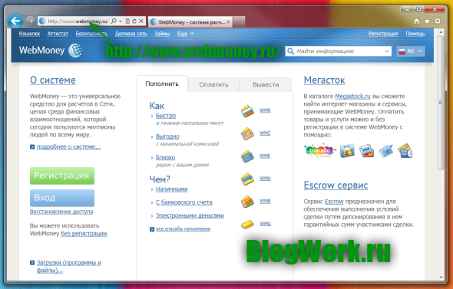

 В левой части сайта, Вы увидите две большие кнопки: «Регистрация» и «Вход». Первая из них нам потребуется только сейчас, когда мы собираемся создать кошелек WebMoney. На вторую кнопку, «Вход», мы будем нажимать теперь всегда, когда захотим войти в систему Вебмани. Итак, давайте зарегистрируемся в WebMoney, для этого нажмём кнопку «Регистрация»: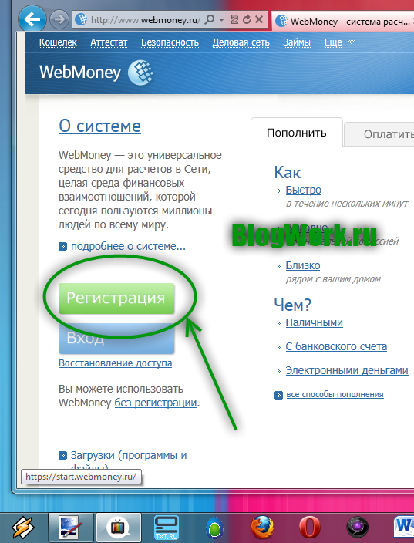

 Теперь перед Вами откроется страничка с выбором способа регистрации. Метода два: 1) при помощи Вашего аккаунта социальной сети; 2)либо при помощи Вашего личного мобильного номера. В принципе, разницы нет, зарегистрируетесь Вы через социальную сеть или через мобильный телефон, однако **я всё же рекомендовал бы Вам зарегистрироваться через мобильный номер** (Вам всё равно его придётся вводить, чтобы снять ограничения), да и впоследствии регистрация упростится.

  И вот настал торжественный момент, Вы зарегистрировались в WebMoney! Поздравляем!!! Те, кто регистрировался через телефон, это окно, показанное на скриншоте ниже, увидели чуть раньше меня.

Итак, что же мы видим на экране:

1. Нас поздравляют с успешной регистрацией в системе WebMoney Transfer! (это окно можно благополучно закрыть, нажав на красный крестик в углу зеленого сообщения)
2. Нам дают совет ввести номер мобильного телефона, так как сейчас на кошельке установлен лимит в 5 000 русских рублей, а введя свой номер, мы сразу увеличиваем лимит до 15 000 русских рублей, которые в вебмани чаще называют WMR.
3. Однако нам не хватает кошельков. Их нужно создать. Для этого нажмите на ссылку «можно создать» в поле «Кошельки». Как это показано на картинке ниже.

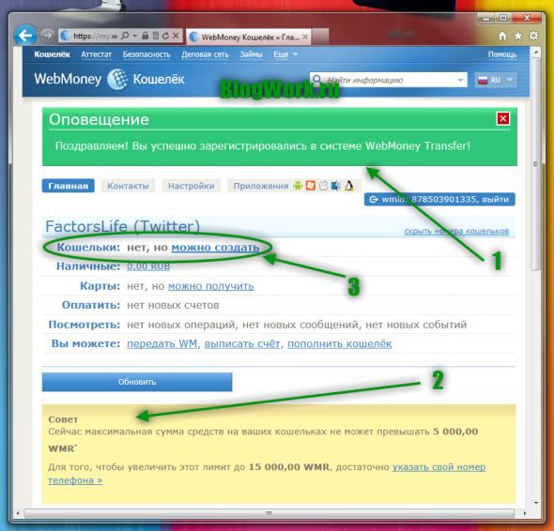

 Создание кошелька довольно простая задача, для этого сначала выберите желаемую валюту (WMR – русские рубли, WMZ – доллары, WME – евро, WMU – украинские гривны и т.п.). После чего прочтите соглашение (я, честно говоря, не читал, т.к. ничего не понимаю в юридических хитростях). Далее поставьте галочку рядом с текстом, который свидетельствует о том, что Вы принимаете условия соглашения. И в заключении нажмите кнопку сохранить.

Более наглядно можно рассмотреть на скриншоте: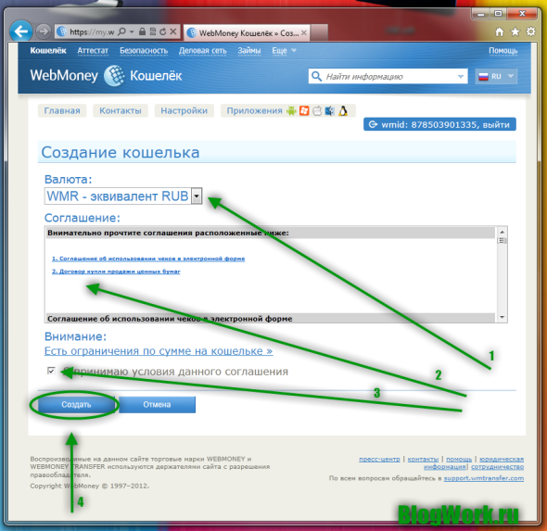

 После того, как мы добавили новый кошелек в систему WebMoney, мы получили следующе окошко. Давайте разберемся, что нам здесь показано:

1. Под номером один нам показано оповещение, гласящее о том, что WMR-кошелек создан (если Вы выбрали другую валюту, то соответственно и другой кошелек будет создан).
2. Под второй стрелочкой показан наш номер кошелька. Вот именно его и будем давать тем, от кого хотим получить указанную валюту.
3. Если Вы хотите добавить новый кошелек, то нажмите на соответствующую кнопку, которая выглядит как «[+]». После чего Вас перекинет на предыдущее окошко, в котором точно также нужно будет выбрать валюту, принять соглашение и нажать кнопку «Создать».
4. Под четвертой стрелочкой мы видим Ваш баланс. В данный момент он составляет 0.00 WMR. На эти цифры можно нажать, чтобы получить более подробный отчет.
5. Ну и собственно пятая стрелка нам указывает на длинную кнопку «Обновить», нажав которую мы обновим систему и получим более точные сведенья о состоянии нашего кошелька.

Вот собственно и сама картинка со стрелочками: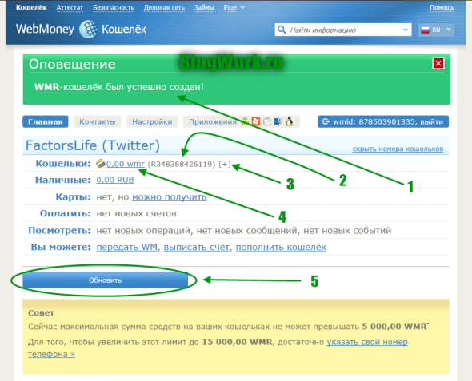

Как пользоваться WebMoney

Вот собственно и пройдена первая часть регистрации кошельков в WebMoney. Тем, кому достаточно этого минимума (получения небольших сумм, оплаты услуг, товаров, вывода денег и т.п.), те могут на этом, и закончить чтение этой статьи. Те же, кто решил получить от Вебмани максимум возможностей и не чувствовать себя ограниченным, тем рекомендую продолжить выполнять наши рекомендации.

Как получить формальный аттестат в WebMoney

Если Вы хотите ещё больше расширить свои возможности использования WebMoney. Мы Вам рекомендуем получить, как минимум формальный аттестат, который также поможет Вам при использовании кошелька Вебмани во время сделок с другими участниками системы. Если говорить, коротко то Вам необходимо предоставить свои паспортные данные системе, то есть указать, где проживаете, а также вписать свои паспортные сведения. Дело трёх минут. Опять же за безопасность можете абсолютно не волноваться!

Чтобы получить сертификат, перейдите во вкладку «Аттестат» и нажмите на кнопку «Получить Аттестат», которая расположен в левой части сайта. Однако если такой ссылки у Вас не появилось, просто перейдите по вот этой ссылке: *https://passport.webmoney.ru/asp/aProcess.asp*

Скорее всего, Вас опять попросят авторизоваться либо через телефон, либо через социальную сеть. Поэтому авторизуйтесь. Далее перейдите по ссылке «Ваши персональные данные», ссылку можно найти в левой боковой панели сайта. Если лень искать, вот она:*https://passport.webmoney.ru/asp/aUserInfo.asp*

Перед Вами откроется вот такая вот страничка, в которой нужно будет ввести все свои персональные данные: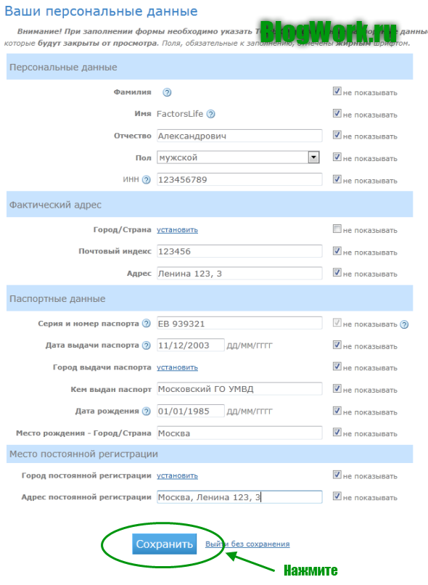

 Учтите, что лучше сразу указывать свои настоящие паспортные данные в противном случае Вам придется менять их на настоящие, если Вам придется подтверждать указанные паспортными данными.

Как только Вы ввели все данные и нажали кнопку сохранить, Вас перекинут на страницу панели управления аттестатом, где вы увидите, что **теперь имеете формальный аттестат. Поздравляем!**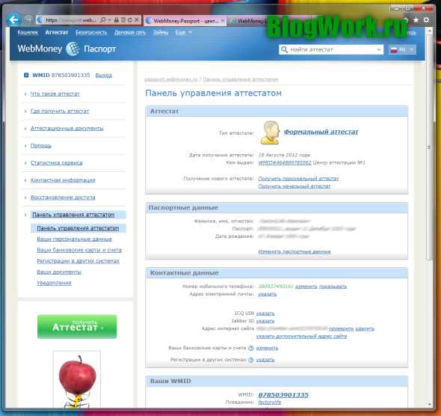

Также рекомендую пройти Вам E-Num авторизацию для большей безопасности и больших возможностей. Сделать это довольно просто, для этого перейдите по ссылке:*https://security.webmoney.ru/asp/setenum.asp*

Описывать не буду, так как сложного ничего нет, а всё сводится к тому, что нужно ввести свой номер мобильного телефона, после чего подтвердить его по электронной почте.